**LAPORAN DOKUMENTASI**

**PEMROGRAMAN WEB 2 (TUGAS 4)**

|

Dosen Pengampu :

Muhammad Miftakhul Syaikhuddin S.Kom, M.Kom.



Disusun oleh :

Salman Fariz (4122003)

|

|

|

|

|

|

|

**PRODI SISTEM INFORMASI FAKULTAS SAINS DAN TEKNOLOGI**

**UNIVERSITAS PESANTREN TINGGI DARUL ULUM JOMBANG**

**2024**

**Buat Controller**

•Buat Controller baru bernama Pages.php dan lakukan pengetesan dengan melakukan perintah localhost:8080/pages

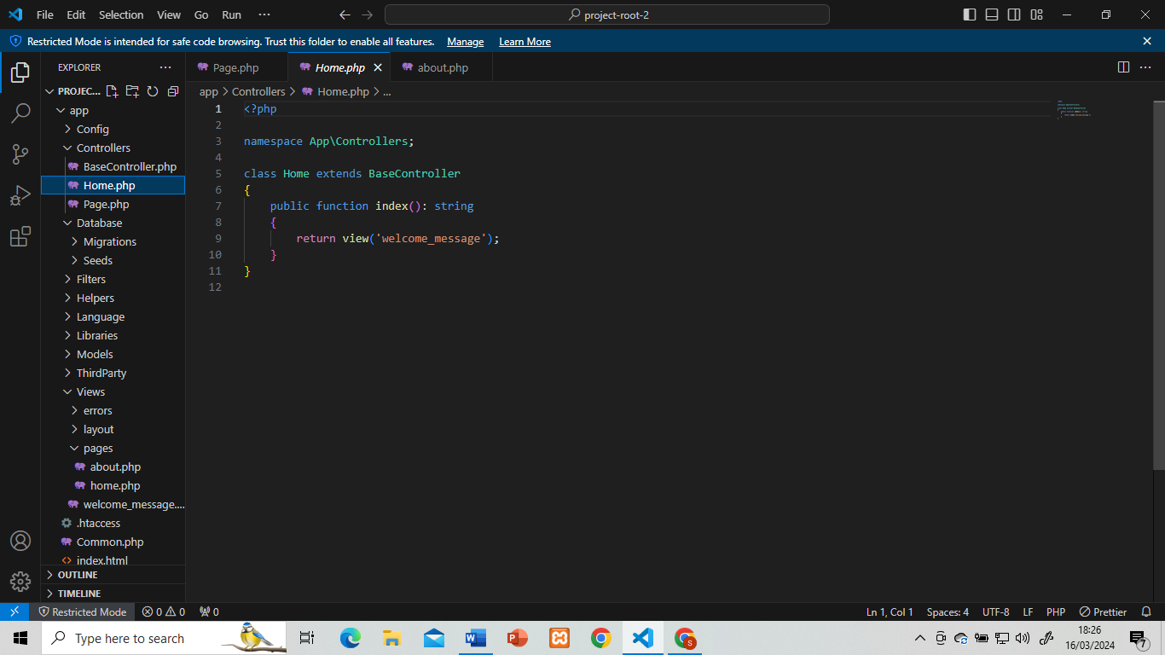

**Membuat File di View**

•Buatlah file home.php di folder view

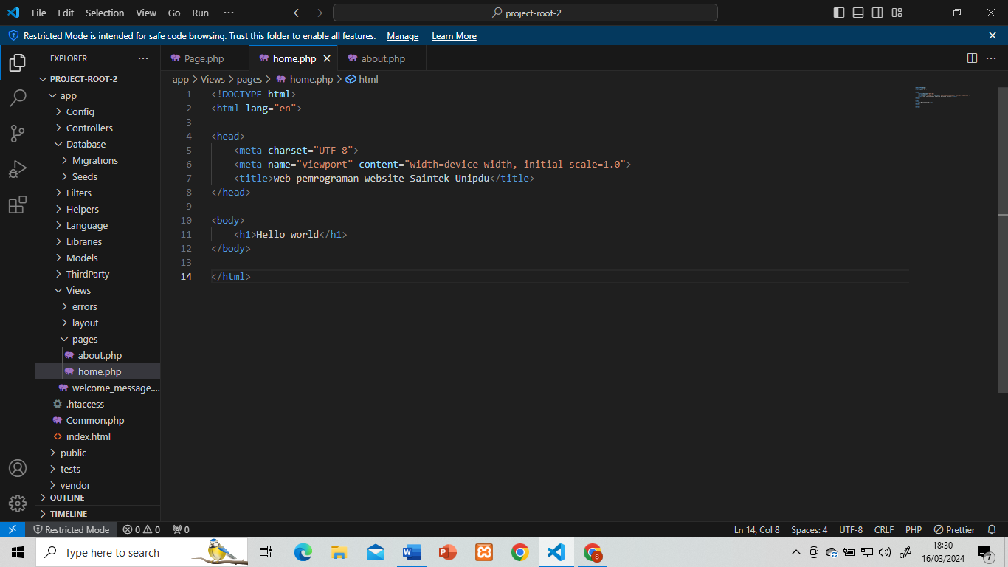

**Buat View**

•Buatlah file about.php di view

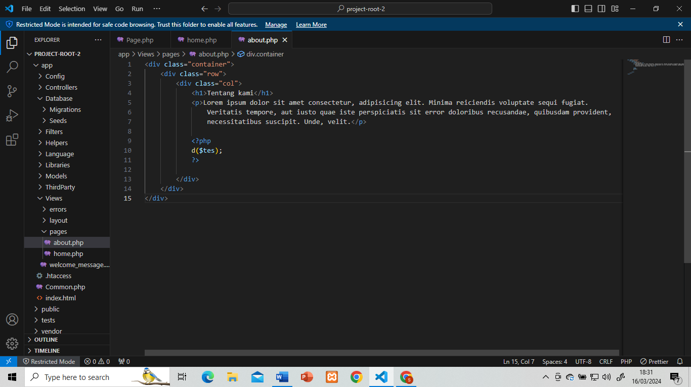

Lanjutan

•Buatlah folder baru di bawah folder view dengan nama pages

•Pindahkan dua file yang sudah dibuat ke folder pages

•Ubahlah alamat controller-nya biar tidak error

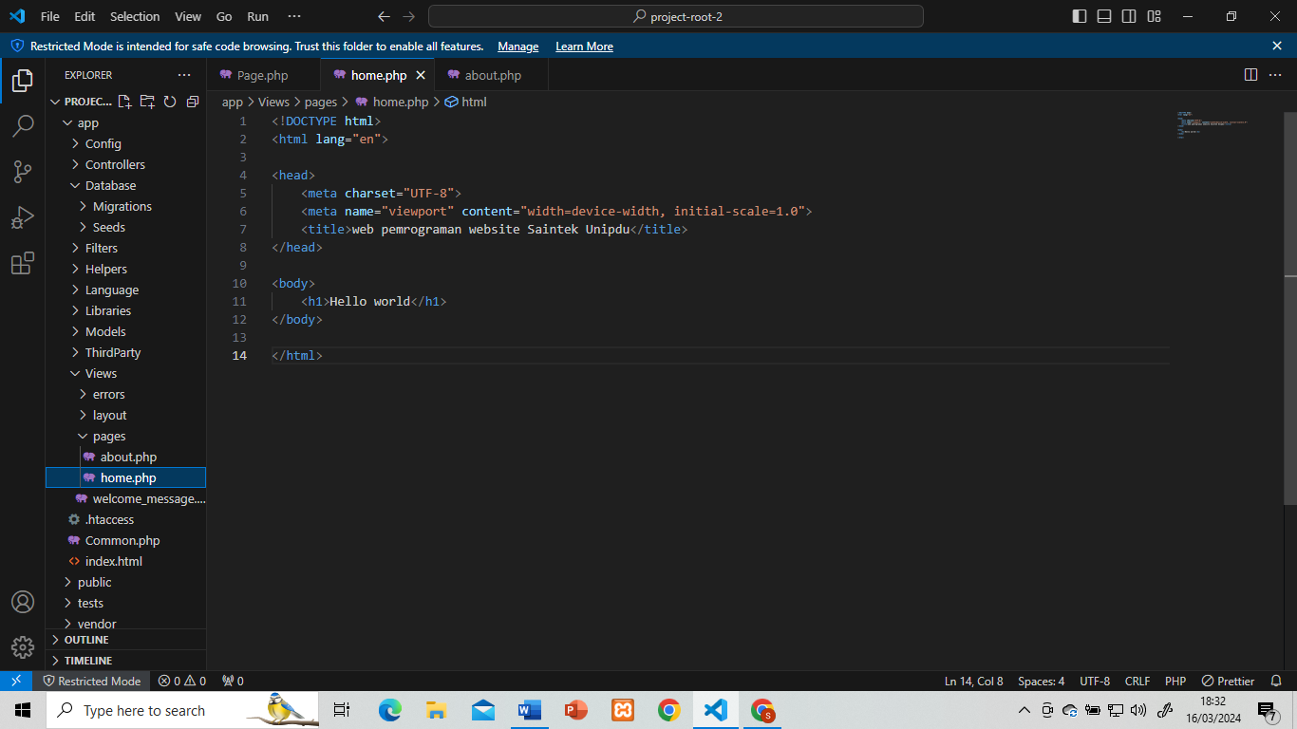

**Buat View dengan Bootstrap**

•Buka link https://getbootstrap.com/docs/5.3/getting-started/introduction/

•Atau ketik kode geeting start

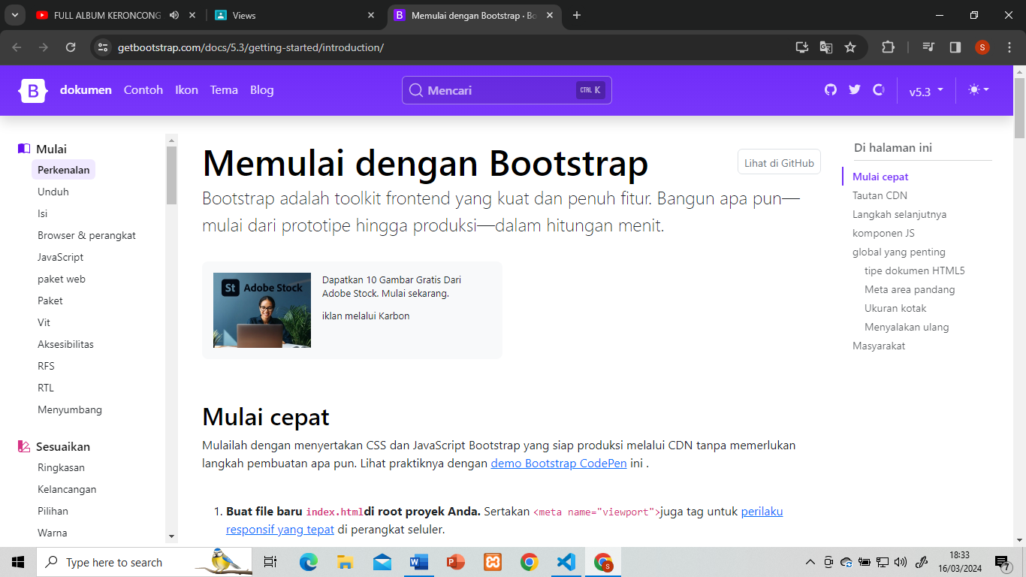

•Timpa kode html tersebut ke file home dan about

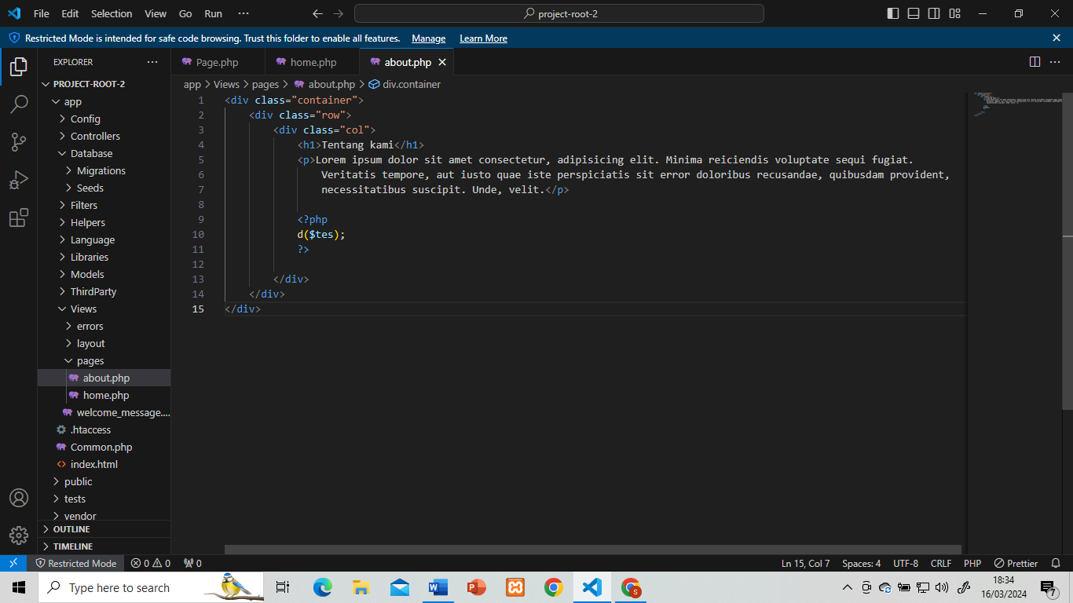

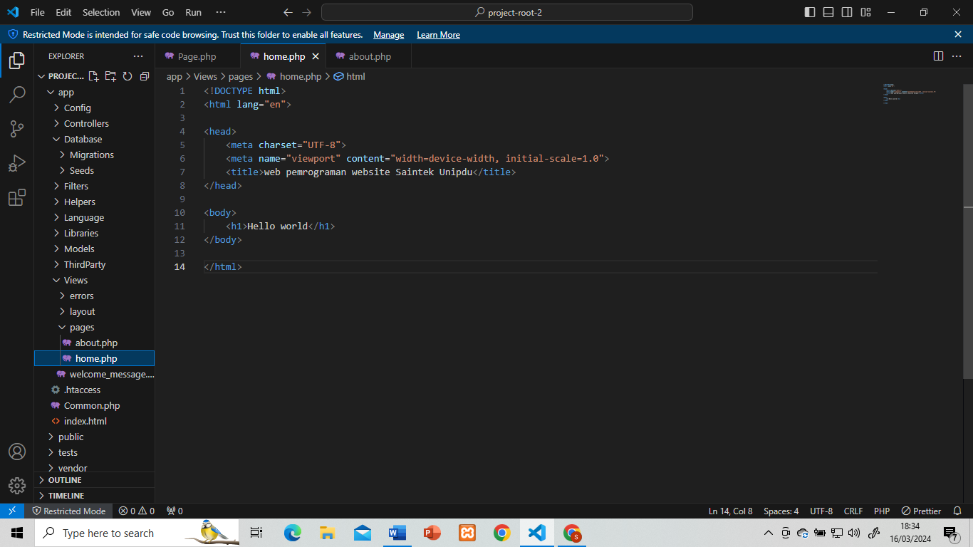

•Kemudian buatlah folder layout

•Buat file header.php dan footer.php

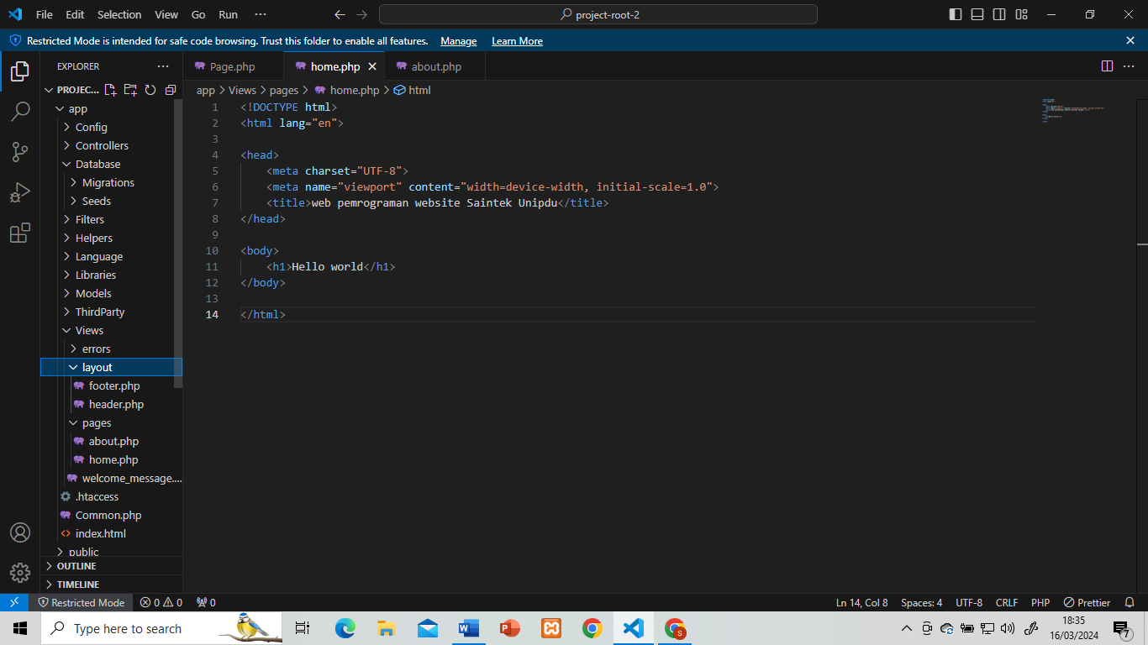

•Cut script dari html sampai <body> ke file header

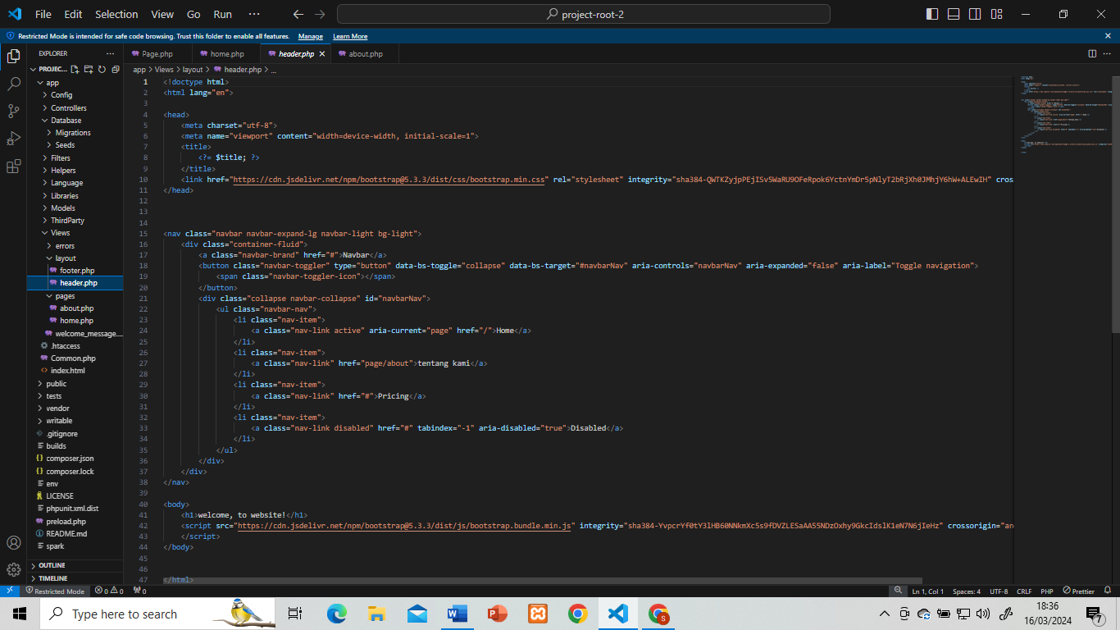

•Cut <script> sampai </html> ke file footer

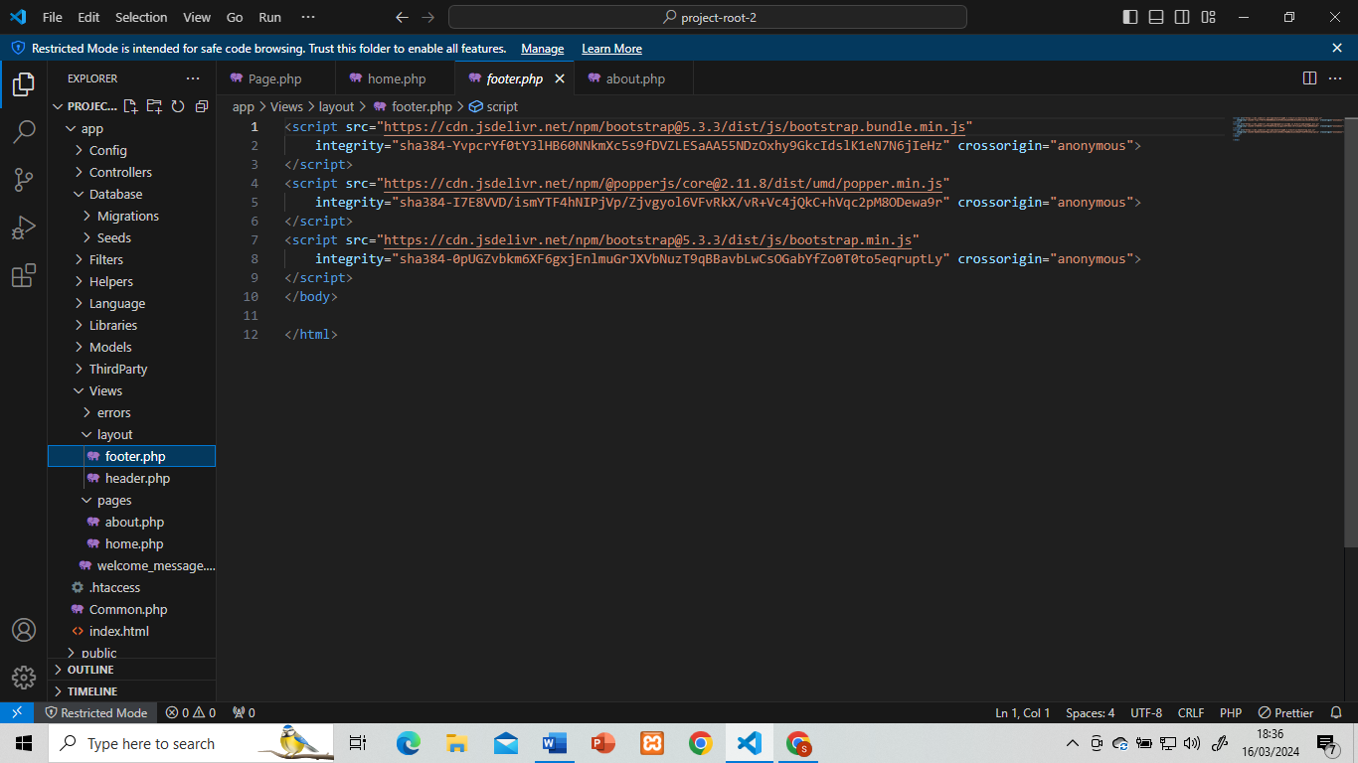

Menambahkan Menu

•Tambahkan script navbar atau menu di header setelah tag body

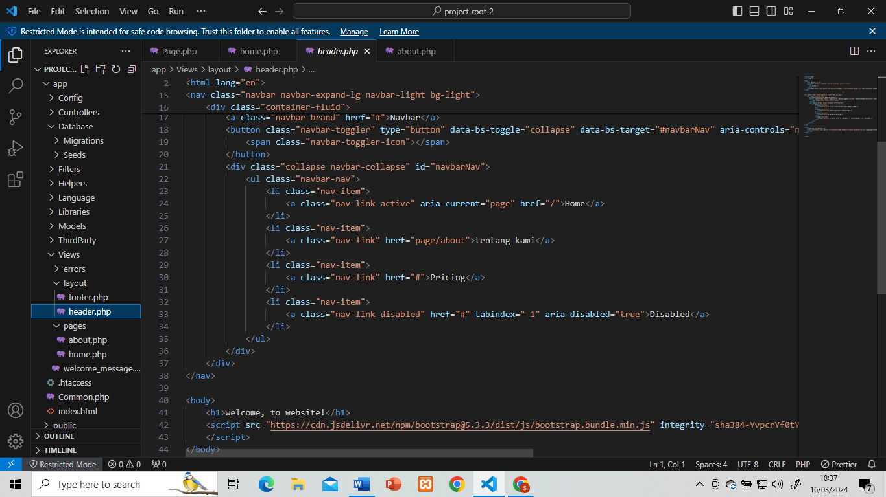

•Jika error ubah file route ganti Home::index

Akses Link Menu

•Bisa memakai / atau /page/about pada link

•Atau menambahkan

**Menambahkan Judul Page**

•Buka Controller Page.php

•Tambahkan script data title dibawah ini di method index dan about

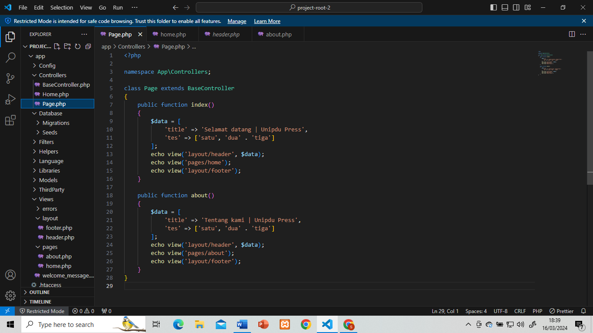

•Pada halaman header.php pada

•tag title ubah menjadi script berikut

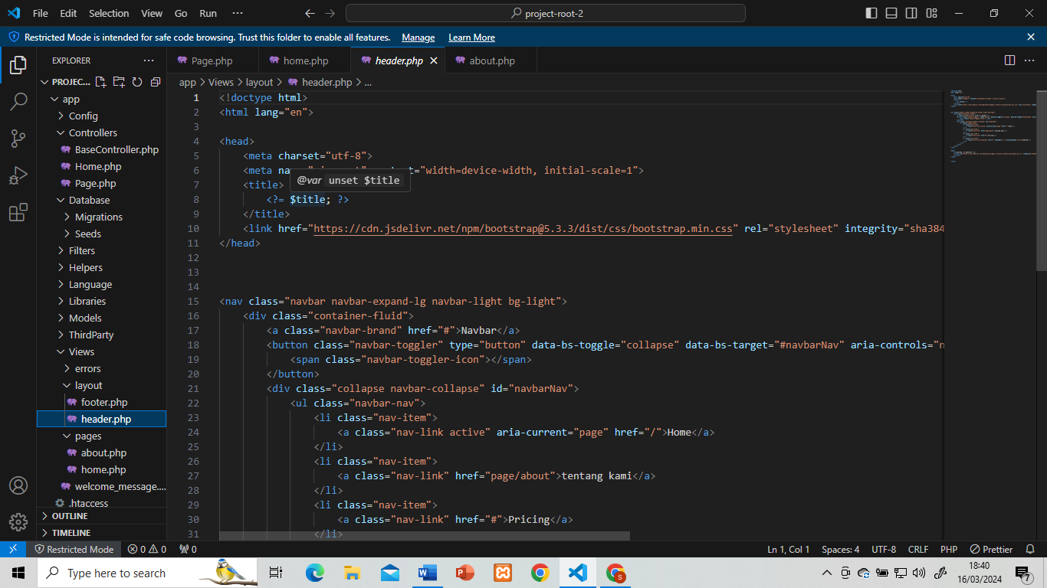

**Mengakses Data dari Controller ke View**

•Kita dapat akses data array yang ada di controller di view dengan cukup mengaksesnya dengan $data di controller dan $tes di halaman home.php. Contohnya

“

**View Lanjutan Versi Templating Buat Template Satu File**

•Buat file baru di view pada folder layout dengan nama template.php

•Pada halaman header copy semua script dan paste di template.php

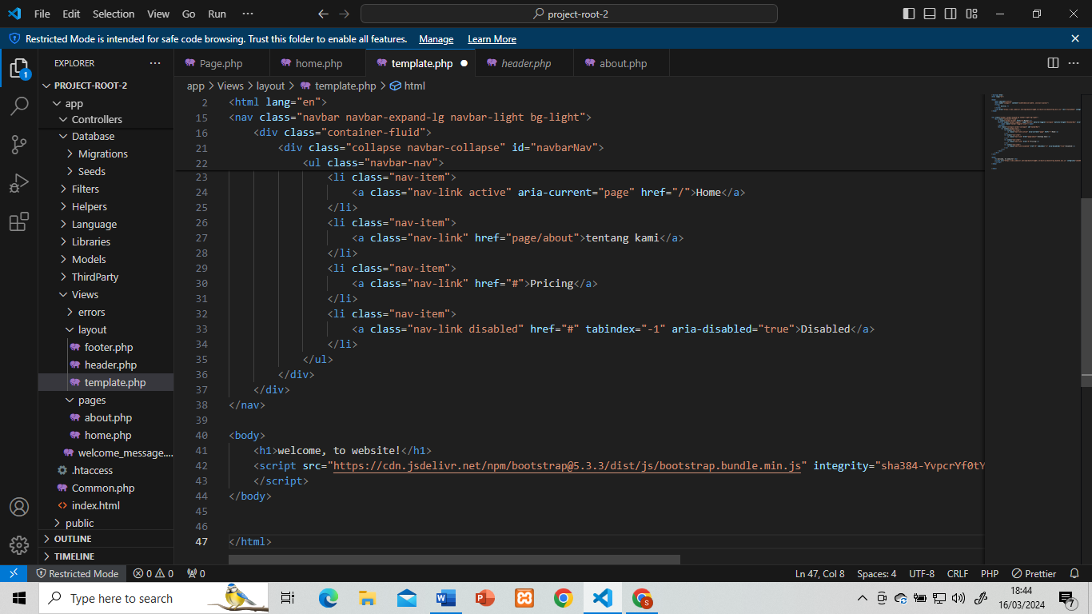

•Pada halaman footer copy semua script dan paste di template.php

•Pada controller Pages.php hapus script header dan footer ganti dengan script berikut dan lakukan hal yang sama pada method about.

**Memanggil Template**

•Pada page template.php tambahkan script this render, begitu pula pada halaman home.php tambahkan script nomor 1,2,3

1. Untuk memanggil layout template

2. Untuk deklarasikan konten

3. Untuk mengakhiri section konten

**Tantangan**

•Buatlah method dan page baru dengan nama contact kemudian akses page contact lewat menu

•Kemudian pada method tambahkan data alamat berupa tipe, alamat, kota

•Panggil/tampilkan data tersebut dengan menggunakan fungsi foreach pada halaman contact.